**Fecha: 23 de agosto 2018**

**Grupo 800**

Diego Armando Aristizabal Rodríguez.

Diana Jasbleidy Mosquera Caro.

Brayan Mauricio Valderrama Barajas.

**Taller**

1. **Definir y declarar los siguientes elementos:**
   1. **Interfaz:** Se podría definir como algo similar a una clase abstracta, donde principalmente podemos implementar los métodos de esta clase interfaz en las clases en las cuales se requiera.

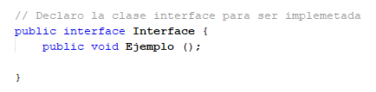

* 1. **Métodos:** En los métodos encontramos varias tareas o instrucciones definidas dentro de una clase que realizan alguna función y la cual se llama y se ejecuta tan solo con su nombre.

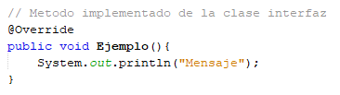

* 1. **Propiedades:**

**Constructor de la clase** 🡪 Método o función que genera un objeto de la clase definida en el archivo java.

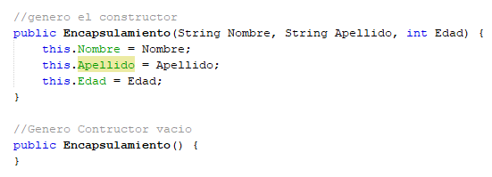

**Propiedades o Atributos** 🡪 Una serie de variables que definen las características de los objetos de la clase, y que podrán tener o no, dependiendo de si los pones, sus métodos get y set.

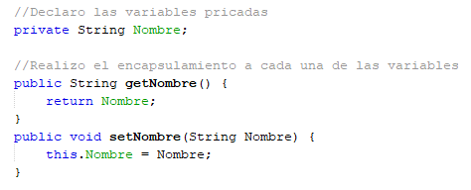

**Funciones o Métodos** 🡪 Describen la forma de actuar de los objetos de la clase, interacciones con sus atributos, con otras clases, con una interfaz de usuario, etc.

* 1. **Eventos:**

Los eventos son las acciones que puede realizar el usuario, al realizar un evento se produce una serie de acciones. Por ejemplo, si el usuario pulsa un botón llamado “Salir” cerrara la aplicación. Otro ejemplo muy usado es para validar texto que introduzcamos en un campo de texto.

Los Listeners (oyentes o escuchadores en español) se encargan de controlar los eventos, esperan a que el evento se produzca y realiza una serie de acciones. Según el evento, necesitaremos un Listener que lo controle.

Ejemplo:

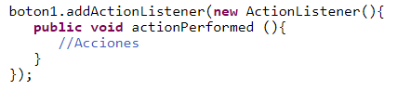

1. **Como derivar a partir de una interfaz base:**

Implementado esta interfaz en la clase que lo requiera.



1. **Como utilizar la palabra new para reutilizar identificadores:**

La palabra reservada ‘new’ hace referencia a la inicialización de un objeto creado a partir de una clase.

1. **Como implementar interfaz en clases y estructuras**

Una interface se puede implementar en una clase utilizando la palabra reservada ‘implements’ seguida del nombre de la interface.



1. **Como implementar métodos de interfaz con el mismo nombre**

Para esto se hace una sobrecarga de método.

Ej.: se crea el mismo método con diferentes argumentos.